Имя персонажа: Ульфар Гронгар
Внешность:
- Крупное тело (по меркам дворфов), крепкое телосложение и маленький пивной животик выдают в Ульфаре крепкого представителя своей расы. Короткая борода по меркам дворфов (7 дюймов) выдает в Ульфаре молодого дворфа, но суровый взгляд и шрам на лице выдает бывалого бойца.
- Ульфар носит латы цвета красной глины, а кайма пластин украшена различными узорами и символами клана. Геральдика клана почти истерлась на его доспехах, но Ульфар с гордостью одевает священные доспехи в каждый бой.
- Янтарные глаза и черная, как смоль грива волос украшают голову. Шрам на лице проходит через левый глаз, но сам глаз чудом не пострадал. Черную бороду Ульфар украшает лишь двумя памятными бронзовыми кольцами, которые некогда подарил ему отец на церемонии принятия в клан (день совершеннолетия).

Характер: Как и любой дворф, Ульфар бывает очень упрям и настойчив. Ульфар не любит злиться и чаще всего предпочитает действовать с холодной головой. Но Ульфар ценит честь и прямоту, поэтому при проявлении двуличности, обмана и нарушений обещаний, Ульфар с легкостью может разгневаться. Несмотря на то, что Ульфар готов решать конфликты беседой, зачастую он предпочитает не лезть за словом в карман и часто говорит прямо и без лишних изяществ. Благодаря этому, Ульфар часто свободно себя чувствует с простым народом, а не при благородных домах.
Мировоззрение: П-Н
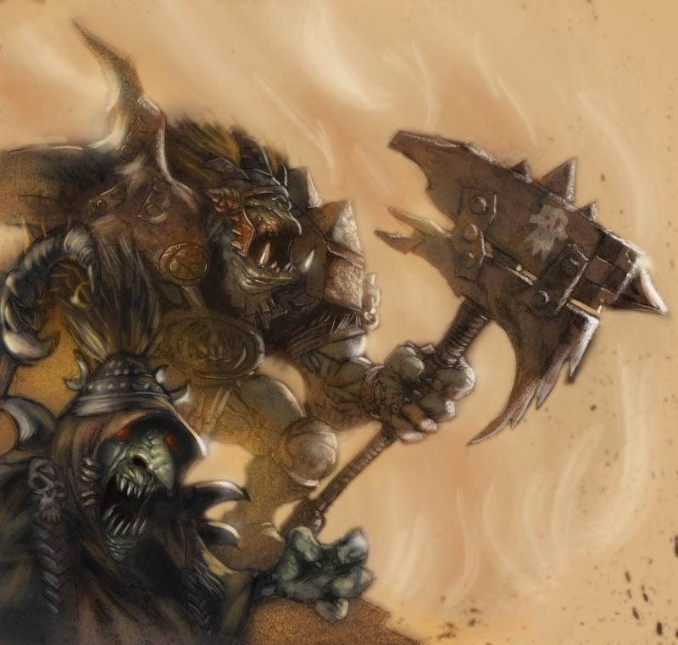
Локальные цели: Отыскать упоминания о Гвазике-Гобле (гоблин-колдун) и его подельнике Угарде Сенемордом (орк-вождь).
Глобальные цели: Свершить месть над ворами и восстановить честь клана Старой Наковальни
События формирования личности:
- Родители Ульфара дали клановое имя в надеждах на то, что он станет талантливым ремесленником. Ульфар с детства был окружен надеждами на его будущее в качестве кузнеца. Ульфару нравилось это ремесло и он мечтал вместе с родителями стать мастером в этом деле.
- Однако мечтам Ульфара и его родиттелей не было суждено сбыться. Однажды в крепость Казад-Грунд вторглись гнусные зеленокожие. Вторжение произошло посреди ночи, зеленокожие каким-то образом проникли в стены крепости незамеченными и стремительно обрушились на стражу. В то время, как орки сражались с дворфами и чинили бесчинства, отряд гоблинов пробрались к Священной Кузнице. Ульфар сражался на улицах крепости не подозревая о коварном плане Квазика-гоблина. Проклятый гроби произвел могущественное колдовство и уничтожил великую наковальню. Он и его подельники обчистили все до чего смогли дотянуться, а зачарованный адамантин великой наковальни достался Квазику-гоблину. Он и его подельники быстро скрылись, оставив других зеленокожих. После долгих кровопролитных битв, дворфы Казад-Грунда смогли отчистить крепость от зеленокожих, но от позора они уже не могли оправиться.
- К тому же, так как Великая Кузница была разграблена, а Великая Наковальня разрушена, клан Ульфара был опозорен и разгромлен. Клан Старой Наковальни не смог защитить Великую Кузню, а большинство мастеров-ремесленников пали от рук презренных гроби. Эту невероятную утрату клан уже не возместит никогда. Теперь клан Старой Наковальни вынужден заниматься разведением баранов и козлов, а его место занял другой влиятельный клан.
- Ульфару с детства снились горы и далекие края, он иногда слышал нежный голос сквозь свет небес, но он не осознавал своего дара. Но в тот момент, когда ему пришлось защищать крепость, он почувствовал, что его тело начало тускло светиться во тьме. И с каждым новым шагом к отмщению за Казад-Грунд, Ульфар чувствует, что потусторонняя сила предков все сильнее льется сквозь него.
- Ульфар встал на путь мщения за свой народ и за тех, кто отомстить не способен. И так он отправился в путь. Взяв с собой пару-тройку слуг, что помогут ему в выслеживании зеленокожих.
Близкие люди:
- Отец Орен, мать Алария. Дед Артон. Любит и уважает своих родителей. Уважение же дарует ему решимость отомстить за свою семью и клан.
Странность:
- Любит слушать творчество малоизвестных бардов.
- Любит расчесывать бороду, когда никто не видит.
Скрытые детали:

Сильные стороны:
- Силен
- Храбр
- Решителен
- Готов на жертвы
Слабые стороны:
- Импульсивен
- Мало задумывается о последствиях
- Несмотря на свою благородную кровь, не терпит напыщенных речей аристократов
- Самонадеян

